**تصویر، رنگ چیزی که دنیا را قابل تحمل میکند...**

***محقق: علی نظری***

**در این مقاله قصد دارم به توضیحاتی درباره تصویر و رنگ بپردازم.**

**در ابتدا توضیحاتی درباره چگونگی تشکیل تصویر در ذهن خودمان و درک آن توسط مغز میپردازیم و سپس به دنیای پالت‌های رنگی که برای مقاصد مختلفی استفاده میشوند میپردازیم و سپس به کامپوتر‌ها و اینکه چگونه ما یک تصویر را در آنها میتوانیم مشاهده کنیم و اینکه در کل چه فرایند‌هایی برای نمایش یک تصویر در آنها نیاز است میپردازیم. خب بریم که شروع کنیم...**

**ادارک بصری**

**در مورد ادراک بصری ، مغز میلیون ها سیگنال از شبکیه ( لایه‌ای در چشم که دارای گیرنده‌های نوری می‌باشد ) را دنبال می کند تا یک مدل پویا از ساختار فضایی محیط را جمع آوری و به روز کند. این مدل از برخورد الگوهای نوری به 100 میلیون گیرنده نوری در شبکیه چشم استنباط** **می شود. هنگامی که سیگنال بصری به مغز می رسد ، قبلاً چندین لایه پردازش مدار عصبی را پشت سر گذاشته است و به 1 میلیون فیبر در عصب بینایی تبدیل شده است ، که هر کدام مربوط به چیزی شبیه به یک "پیکسل" در یک عکس دیجیتالی است.**

**بینایی در مغز شبیه یک کنترل کننده ترافیک هوایی است که نقاطی را در صفحه رادار نشان می دهد که نشان دهنده هواپیما است. کنترل کننده در واقع هواپیماها را مستقیم نمی بیند ، بلکه فقط نقاط روی صفحه نمایانگر را می‌بیند. در مغز ، نقطه ها ( در مثال کنترل‌کننده هوایی ) نورون هایی هستند که در مناطق بصری مغز هستند. با این وجود هیچ کنترل کننده ترافیک هوایی در مغز وجود ندارد که صفحه نمایش را تماشا کند. سایر قسمتهای مغز به طور مستقیم از اطلاعات بصری برای نتیجه گیری ، تصمیم گیری و برنامه ریزی اقدامات استفاده می کنند. ( دقیقا همانند پردازش تصویر در تصاویر دیجیتال )**

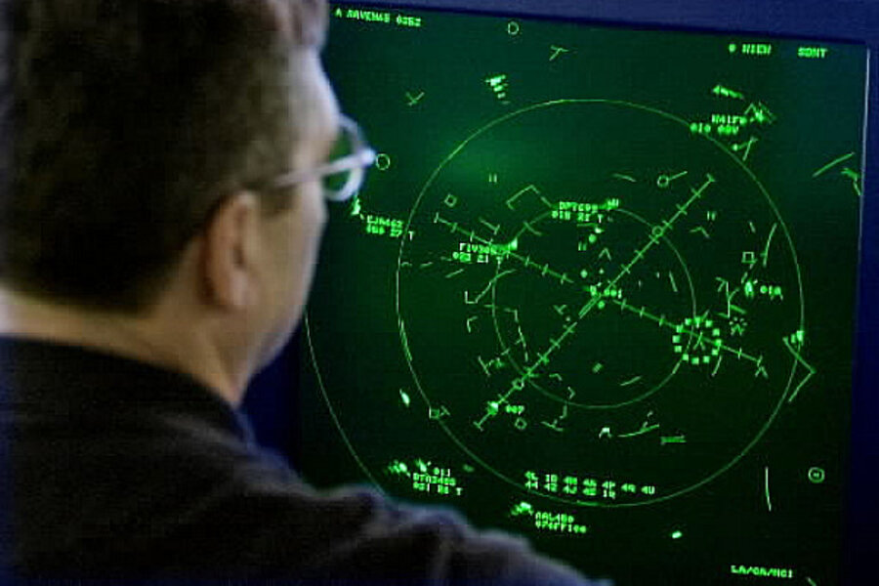

**تصویر صفحه کنترل‌ کننده ترافیک هوایی**

**توهمات بصری و نقطه سبز چرخشی**

**توهمات نوری مواردی هستند که در آن آنچه دیده می شود با آنچه در "خارج" ( واقعیت ) وجود دارد متفاوت است. رنگین کمان یک توهم نوری است زیرا هیچ شی (یا حتی رنگ!) در آسمان شناور نیست. یکی از بهترین مثال‌های آنها، توهم نقطه ای صورتی/سبز چرخشی است که چند سال پیش ساخته شد ( که احتمالا اکثرا دیده‌اید ):**

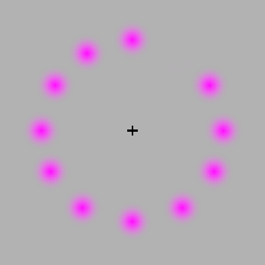

**لینک ویدیو یوتوب:**

[**https://www.youtube.com/watch?v=ZKR475OPUwM**](https://www.youtube.com/watch?v=ZKR475OPUwM)

**وقتی این توهم را مشاهده می کنید و به نقطه وسط خیره می شوید ، چیزی که "می بینید" یک نقطه سبز است که در اطراف نقطه مرکزی می چرخد. آنچه شگفت آور است این است که:**

**هیچ رنگ سبزی وجود ندارد.**

**هیچ حرکتی وجود ندارد. ( فقط هر دایره به ترتیب در هر حرکت بی رنگ می‌شود )**

**. هیچ جسم دواری وجود ندارد**

**رنگ سبز در اثر پسا اثر ( اَفتر اِفکت ) عصبی ایجاد می شود. تصویر در واقع شامل یک دایره از نقاط صورتی است و گهگاه یکی از نقاط صورتی در یک زمان کوتاه خاکستری می شود. انطباق سیستم بینایی با رنگ صورتی باعث می شود که آن رنگ خاکستری سبز به نظر برسد.**

**حرکت ظاهری، ناشی از تغییرات چشمک زن است که به ترتیب در یک جهت ثابت اتفاق می افتد. به طور معمول این تنها زمانی اتفاق می افتد که حرکت واقعی وجود داشته باشد ، بنابراین مغز فرض می کند که جسم در حال حرکت است.**

**- حس یک شیء (نقطه "سبز") در حال حرکت ناشی از تلاش مغز برای یافتن ساده ترین توضیح ممکن برای سیگنال بصری پویا است.**

**توهم واقعیت مجازی**

**شاید این واقعیت که صفحه تلویزیون فقط از پیکسل های نور قرمز ، سبز و آبی تشکیل شده است بسیار شگفت انگیزتر باشد. هیچ نور زرد ، نارنجی یا بنفش از تلویزیون یا رایانه نمی آید و با این وجود ما این رنگ ها را می بینیم. این به این دلیل است که شبکیه چشم فقط گیرنده های نوری قرمز ، سبز و آبی دارد. همه رنگ های دیگر توسط مغز بر اساس سیگنال های قرمز ، سبز و آبی حدس زده می شوند.**

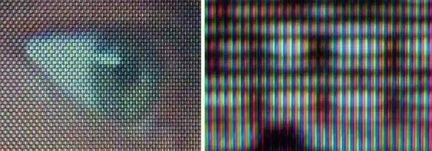

**نمای نزدیک صفحه تلویزیون نشان می دهد که فقط رنگهای قرمز ، سبز و آبی وجود دارد**

**در بینایی ، مغز باید وجود رنگ ها ، سطوح و اشیا را از میلیون ها پیکسل "استنباط" کند. آنچه ما از نظر بصری تجربه می کنیم اشیاء در مدل مغز هستند ، نه نقاط روشنایی ( پیکسل ) به صورت جدا.**

**چگونه تصاویر با کد بر روی صفحه نمایش داده می شوند؟**

**ابتدا کمی در مورد نحوه درک تصاویر و سپس جزئیات نحوه نمایش آن بر روی صفحه کامپیوتر صحبت کنیم.**

**همانطور که گفته شد رنگ هر جسمی که می بینیم ترکیبی از اجزای قرمز ، سبز و آبی است. مخلوط این رنگهای اولیه در نسبتهای مختلف ، کل طیف رنگهایی را که می بینیم تولید می کنند. ما به دو طریق می توانیم این موضوع را درک کنیم - یکی سیستم رنگ افزودنی و دیگری سیستم رنگ کاهشی.**

**در رنگ آمیزی افزودنی ، ما رنگ ها را به عنوان ترکیبی از رنگهای اصلی - قرمز ، سبز و آبی درک می کنیم. به عنوان مثال ، زرد مخلوطی برابر از رنگ های قرمز و سبز است. سفید مخلوطی برابر از اجزای قرمز ، سبز ، آبی است.**

**در طرح کاهشی ، ما رنگ ها را بر اساس اینکه چه مقدار از رنگ های اولیه توسط یک جسم جذب می شود و چه چیزی از آن منعکس می شود ، درک می کنیم. به عنوان مثال ، جسمی در نور سفید که هیچ طول موجی از طیف نور مرئی را جذب نمی کند ، سفید به نظر می رسد زیرا همه چیز را منعکس می کند. به طور مشابه ، یک جسم سیاه به نظر می رسد زیرا همه چیز را جذب می کند و هیچ چیز را منعکس نمی کند.**

**نحوه نمایش رنگ‌ها بر روی صفحه نمایش:**

**در رایانه ، رنگ های اصلی قرمز ، سبز و آبی با بیت نشان داده می شوند. این بیت ها توسط واحدهای صفحه نمایش کوچکی به نام پیکسل ارائه می شوند. واحد نمایش یک شبکه بزرگ از پیکسل های جداگانه است و هر پیکسل می تواند ترکیبی از رنگ های اصلی را نمایش دهد. حال اگر برای هر رنگ RGB یک بیت دارید ، چند رنگ مختلف را می توان با آن نشان داد؟ پاسخ ۲ به توان ۳ = 8 رنگ است. هر بیت می تواند دارای مقدار 0 یا 1 باشد.**

**تمام رنگ‌های حاصل در سیستم رنگ ۱ بیتی:**

**R G B R G B R G B R G B**

**0 0 0 = Black - 1 0 0 = Red - 0 1 0 = Green - 0 0 1 = Blue**

**R G B R G B R G B R G B**

**1 1 1 = White - 1 1 0 = Yellow - 0 1 1 = Cyan - 1 0 1 = Magenta**

**رایانه ها معمولاً با 8 بیت اطلاعات برای هر رنگ برای هر پیکسل سروکار دارند. بنابراین هر جزء R ، G یا B می تواند 256 مقدار مختلف را در نظر بگیرد. این 256 رنگ مختلف قرمز ، سبز و آبی یا**

**۳ به توان ۲۵۶ = 16 میلیون ترکیب رنگ متفاوت است که می تواند تقریباً هر رنگ ممکن را نشان دهد.**

**یک فایل تصویری مانند bitmap (.bmp) شامل داده های رنگی برای هر پیکسل و رنگ در شبکه ای به نام raster است. می توانید رستر را به صورت زیر تجسم کنید:**

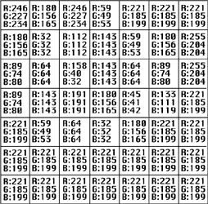

**هر مربع نشان دهنده یک پیکسل است و برای هر پیکسل ، فایل تصویر مخلوط دقیق رنگ‌های قرمز ، سبز و آبی را در خود نگه می دارد. در مانیتور ، هزاران پیکسل نزدیک به هم وجود دارد. آنها آنقدر کوچک هستند که چشم انسان نمی تواند آنها را تشخیص دهد. این راز تولید یک تصویر شبیه دنیای واقعی روی صفحه است. از آنجا که پیکسل ها بسیار متراکم هستند ، چشم انسان نمی تواند بین پیکسل های جداگانه تمایز قائل شود.**

**سپس این داده های شطرنجی به صفحه ای که در آن نمایش داده می شود نگاشت می شود. هر پیکسل رنگ مربوط به موقعیت خود را در داده های شطرنجی می گیرد. تصویر زیر را ببینید. در سمت چپ تصویری است که معمولاً مشاهده می کنید. اما وقتی بزرگنمایی می کنید ، می توانید پیکسل های جداگانه را ببینید که رنگ های متفاوتی دارند.**

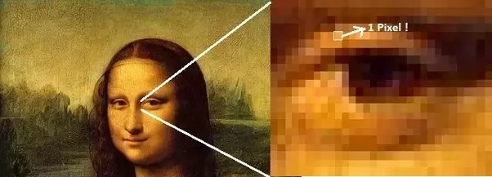

در واقع پیکسل ها چگونه روی صفحه نمایش داده می شوند؟

**این بستگی به نوع مانیتور دارد. در قدیم ، لوله کاتد ری (مانیتور CRT) را داشتیم. ( تصویر در صفحه بعد )**

**در مانیتور CRT ، دستگاهی به نام تفنگ الکترون وجود دارد که الکترون ها را روی صفحه فسفر شلیک می کند. فسفر یک ماده فلورسنت است و هنگامی که الکترون ها آنها را بمباران می کنند می درخشد. رنگ تولید شده توسط عنصر فسفر بستگی به انرژی الکترون ها دارد که توسط تفنگ الکترون کنترل می شود. ( تفنگ الکترون = Electron Gun )**

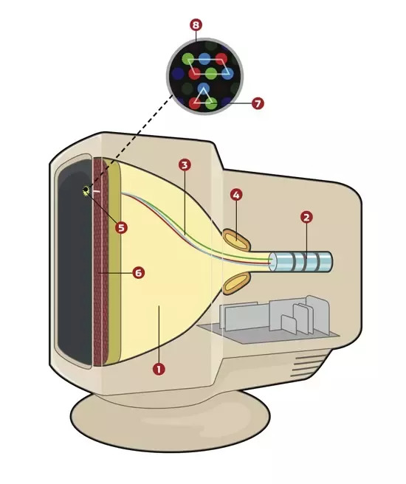

**تفنگ الکترونی به الکترون ها شلیک می کند و مسیر الکترون ها با انحراف مغناطیسی ( در درس شیمی خواندیم ) کنترل می شود. بر اساس داده های رستری ( در بالا توضیح داده شد ) ، تفنگ الکترون از بالا سمت چپ شروع می کند و الکترون ها را خط به خط با انرژی مورد نظر بر اساس رنگی که قرار است در آن نقطه تولید شود ، شلیک می کند. هنگامی که به پایین صفحه می رسد ، دوباره بالا می رود و تکرار می شود. این فرایند اسکن نامیده می شود و میزان انجام آن را نرخ تازه سازی می نامند.**

**اکنون صفحه نمایش TFT | LCD (Thin film transistor | Liquid Crystal Display) را داریم. عملکرد این صفحه نمایش ها بسیار متفاوت است. اگر علاقه‌مند بودید میتوانید در این باره خودتان تحقیقی انجام دهید...**

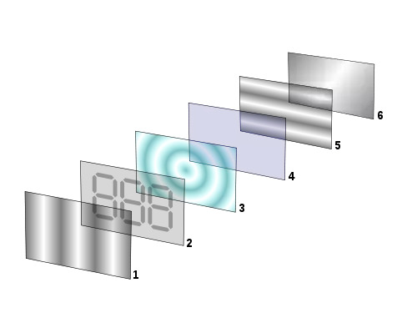

**حال شاید برایتان سوال پیش آمده باشد که چرا در کامپوتر‌ها از سه رنگ قرمز و سبز و آبی برای ساخت رنگ‌ها استفاده میکنیم ولی در نقاشی از رنگ‌های قرمز و آبی و زرد به عنوان سه رنگ اصلی استفاده میکنیم؟**

**در واقع قرمز ، آبی و زرد به اشتباه به عنوان رنگ های اصلی رنگ در نظر گرفته می شوند.**

**قرمز ، آبی و سبز رنگ های اصلی نور هستند.**

**دلیل این که این رنگها "اصلی" در نظر گرفته می شوند این است که با حساسیت اوج سلول های گیرنده رنگ در شبکیه چشم ما مطابقت دارد. نور خود هیچ رنگی ندارد - فقط طول موج دارد. طول موج های مختلف پاسخ های متفاوتی در گیرنده های رنگ چشم ایجاد می کند و مغز پاسخ ها را پردازش می کند و آن را به عنوان رنگ درک می کند.**

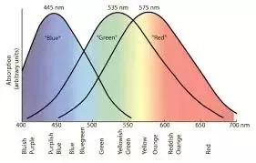

**صفحه رایانه نور ساطع می کند. هر پیکسل دارای سه زیر پیکسل رنگی ، قرمز سبز و آبی است. هر یک را می توان کنترل کرد تا مقادیر مختلفی از قرمز ، سبز و آبی را از نور پس زمینه سفید عبور دهد. مخلوط کردن RGB یک فرایند افزودنی است - R + G + B رنگ سفید را می دهد ، زیرا وقتی هر سه گیرنده رنگ در چشم به یک اندازه تحریک شوند ، این همان رنگی است که مغز به آن اختصاص می دهد.**

**در مهد کودک به ما می گویند با مخلوط کردن رنگ قرمز ، آبی و زرد می توانیم هر رنگی را بدست آوریم. اما نه! چرا؟ خب رنگ سفید را نمی‌توان درست کرد. باید با رنگ سفید شروع کنید. سپس ، با افزودن مقدار کمی از رنگهای دیگر ، می توانیم طیف وسیعی از رنگهای دیگر را مخلوط کنیم و به دست بیاوریم ، اما نه همه. در واقع قرمز ، آبی و زرد رنگ‌های اصلی رنگ نیستند. رنگ های اصلی فیروزه ای cyan، سرخابی magentaو زرد yellowهستند. اینها مکمل های دقیق قرمز ، سبز و آبی هستند. اما مخلوط کردن رنگ یک فرایند کاهشی است - هر رنگ اضافه شده نور بیشتری را جذب می کند. به عنوان مثال ، رنگ قرمز با جذب آبی و سبز عمل می کند و فقط قرمز را منعکس می کند ، بنابراین قرمز به نظر می رسد.**

**برای به دست آوردن رنگ های روشن و اشباع شده ، باید با یکی از گزینه های اصلی شروع کرده و مقدار کمی دیگر را اضافه کنیم. بقیه را با رنگ سفید تشکیل می دهیم. به همین دلیل است که چاپ تمام رنگی بر اساس استفاده از نقاط فیروزه ای ، سرخابی و زرد بر روی کاغذ سفید است. اگر هر سه را با هم مخلوط کنیم ، قهوه ای تیره به دست می آید تا سیاه ، زیرا رنگدانه های مورد استفاده نمی توانند تمام نور را جذب کنند – ( کمی همواره منعکس می شود ). بنابراین از رنگ چهارم - سیاه - در چاپ برای تیره شدن این مناطق استفاده می شود CMYK**

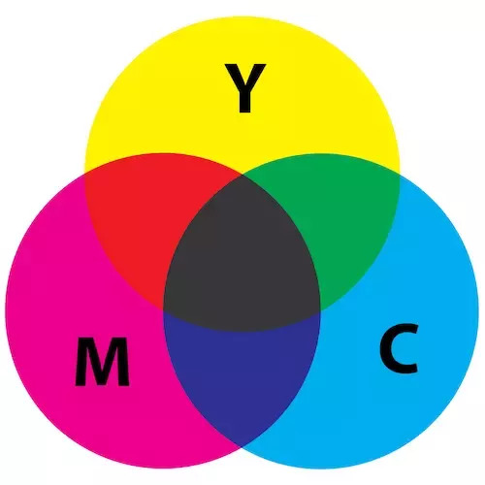

**بنابراین با رنگ ( جوهر ) ، می توانید تقریباً هر رنگی را با استفاده از سیاه ، سفید ، فیروزه ای ، سرخابی و زرد بسازید. اما با نور ، شما فقط به قرمز ، سبز و آبی احتیاج دارید.**

**چگونه صفحه کامپیوتر رنگ زرد ایجاد می کند؟ با مقدار مساوی قرمز و سبز. یک طول موج منفرد در حدود 560 نانومتر نیز برای ما زرد به نظر می رسد ، زیرا نور در این طول موج گیرنده های قرمز و سبز را در شبکیه تقریبا تحریک می کند. صفحه کامپیوتر به طور جداگانه با استفاده از نور در حدود 650 نانومتر و 500 نانومتر (قرمز و سبز) همان گیرنده ها را تحریک می کند ، اما مغز نمی تواند تفاوت بین یک طول موج 560 و دو طول موج در 500 و 650 را تشخیص دهد - هر دو زرد به نظر می رسند.**

**توجه داشته باشید که اگر دقیقاً دو رنگ از قرمز ، سبز و آبی را ترکیب کنیم ، فیروزه ای (سبز + آبی) ، سرخابی (قرمز + آبی) و زرد (قرمز + سبز) به دست می آید.**



**CMYK | RGB**

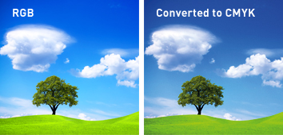

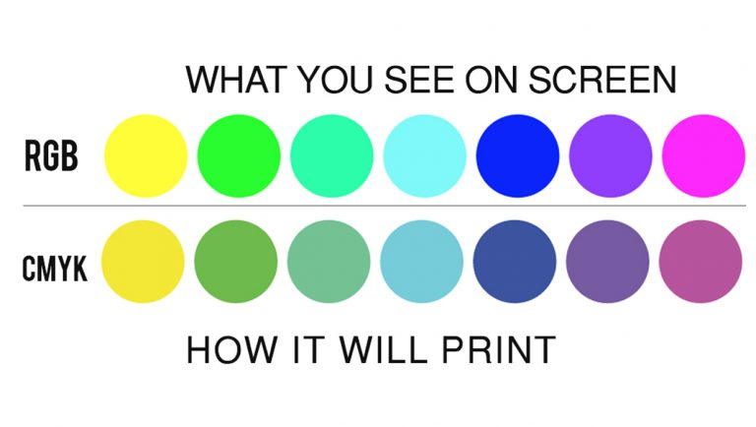

**پرینتر‌ها و دلیل استفاده از CMYK در آنها...**

**در حالی که تعدادی از چاپگرهای کمیاب که از RGB استفاده می کنند ، دلایل عملی زیادی وجود دارد که چاپ CMYK برای مدت طولانی مدل غالب خواهد بود. برای درک اینکه چرا چاپگرها به طور کلی از RGB استفاده نمی کنند ، باید چند نکته را درک کنیم. در مانیتور یا پروژکتور ، ترکیب نور رنگی RGB رنگ های روشن تری ایجاد می کند- اگر صفحه تیره دارید عالی است.**

**با این حال ، در مواد چاپی ، رنگها متفاوت از نحوه ایجاد آنها در مانیتور کامپیوتر تولید می شوند. چسباندن جوهرهای RGB روی هم یا نزدیک یکدیگر رنگهای تیره تری ایجاد می کند زیرا جوهرها فقط می توانند رنگهای مختلف را در طیف نور جذب کرده و منعکس کنند ، نه اینکه آنها را ساطع کنند. رنگ های RGB در ابتدا تیره هستند. این امر تولید رنگهای روشن تر مانند زرد یا سبز آهکی را دشوار می کند زیرا افزودن رنگهای RGB به طور ثابت باعث ایجاد رنگهای تیره تر می شود.**

**استفاده از مدل رنگ CMY راه حلی برای این مشکل ارائه می دهد زیرا رنگ های فیروزه ای ، سرخابی و زرد روشن تر از قرمز ، سبز و آبی هستند. در مقایسه با RGB ، CMY قادر خواهد بود تا بیشتر محدوده های رنگ روشن را به راحتی پوشش دهد. با این حال ، در حالی که CMY به تنهایی قادر به ایجاد رنگهای تیره بسیار عمیق یا "سیاه واقعی" نخواهد بود ، بنابراین رنگ سیاه به CMY اضافه می شود تا طیف وسیع تری از رنگها حاصل شود. در مقایسه با RGB**

**توضیحی کامل‌تر نسبت به رنگ‌های افزودنی و کاهشی:**

**با استفاده از رنگهای افزودنی ، هرچه بیشتر اضافه کنید ، رنگها روشن تر می شوند. این به این دلیل است که آنها نور منتشر می کنند. به همین دلیل است که نور روز (کم و بیش) سفید است ، زیرا خورشید تقریباً در تمام طیف طول موج قابل مشاهده ساطع می شود.**

**از طرف دیگر ، با رنگهای کاهشی هرچه رنگ های بیشتری را ترکیب کنید ، رنگ حاصله تیره تر می شود. این به این دلیل است که آنها نور را منعکس می کنند. به همین دلیل است که رنگ های سیاه به سرعت گرم می شوند ، زیرا تقریباً تمام انرژی نور را جذب می کند و تقریباً هیچ را منعکس نمی کند.**